施工查驗照片
工程名稱: 台南市排水設施新建工程
說明:  前池第三單元下層筋  3-X5~X5a，3-Y10~Y11  設計值  D19@15cm  抽查值  長度88cm7支，平均14.6cm | 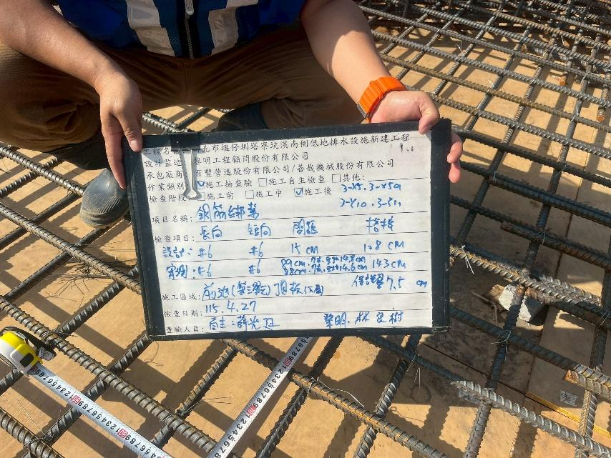  2026/04/27
說明:  前池第三單元下層筋  3-X5~X5a，3-Y10~Y11  設計值  D19@15cm  抽查值  長度89cm7支，平均14.8cm | 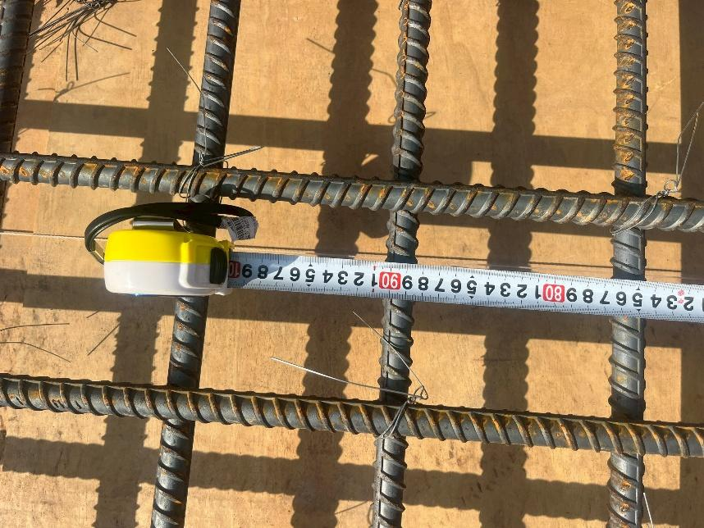  2026/04/27
說明:  前池第三單元下層筋  3-X5~X5a，3-Y10~Y11  設計值  D19@15cm  抽查值  長度89cm7支，平均14.8cm | 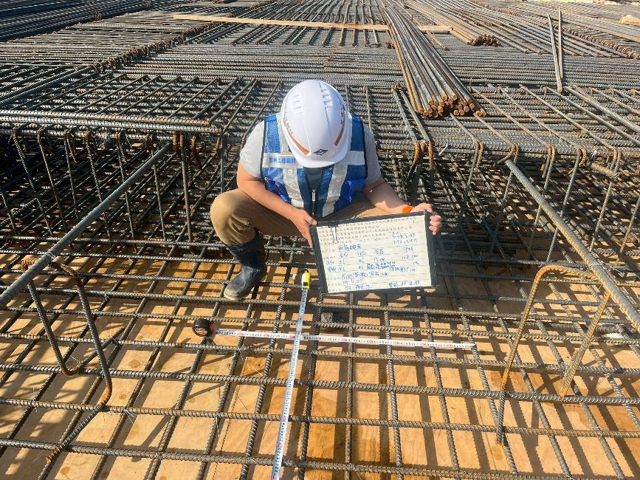  2026/04/27

施工查驗照片
工程名稱: 台南市排水設施新建工程
說明:  前池第三單元下層筋  3-X5~X5a，3-Y10~Y11  設計值  鋼筋保護層7.5cm  抽查值  鋼筋保護層7.5cm | 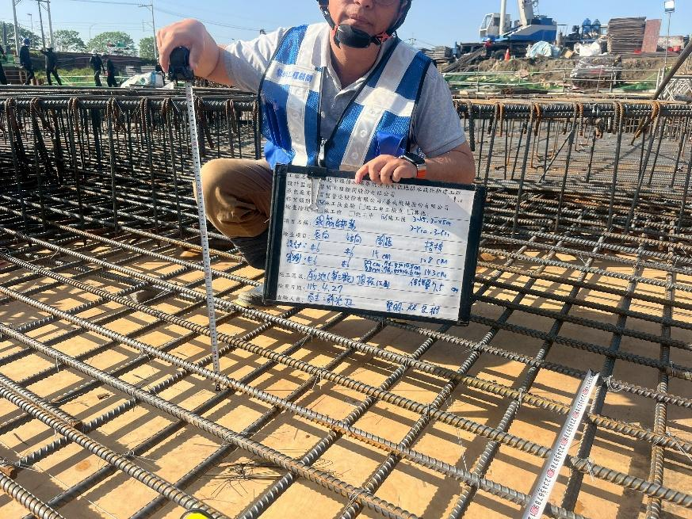  2026/04/27  2026/04/27
說明:  前池第三單元下層筋  3-X3~X4，3-Y6~Y7  設計值  D19@15cm  抽查值  長度88cm7支，平均14.6cm | 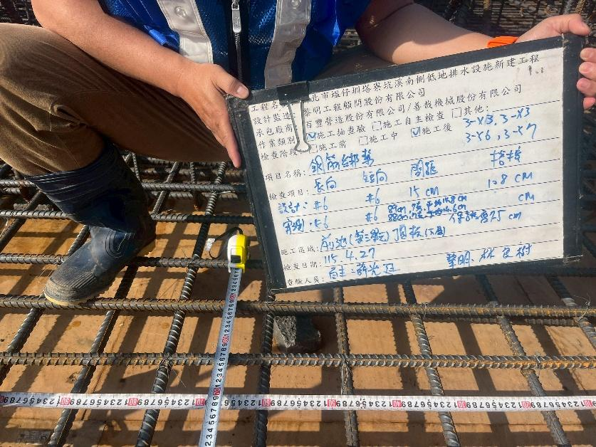
說明:  前池第三單元下層筋  3-X3~X4，3-Y6~Y7  設計值  D19@15cm  抽查值  長度88cm7支，平均14.6cm | 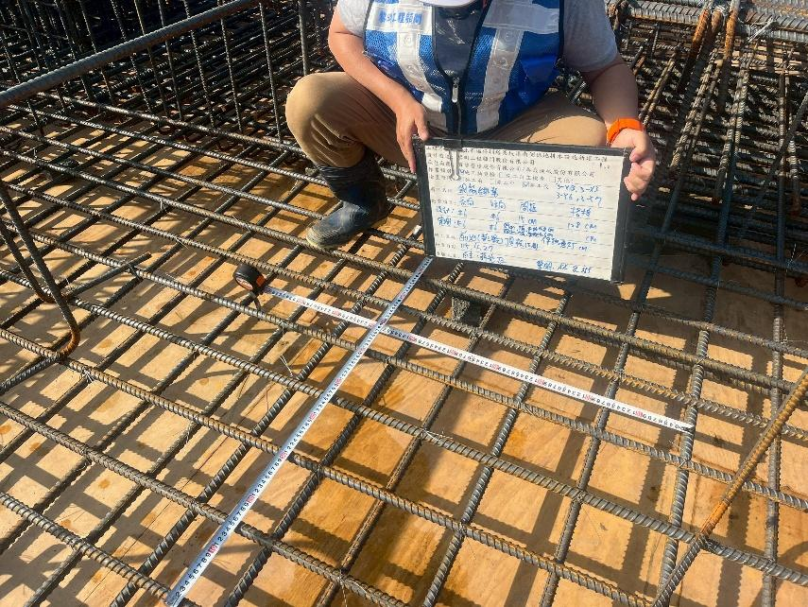  2026/04/27

施工查驗照片
工程名稱: 台南市排水設施新建工程
說明:  前池第三單元下層筋  3-X3~X4，3-Y6~Y7  設計值  鋼筋保護層7.5cm  抽查值  鋼筋保護層7.5cm | 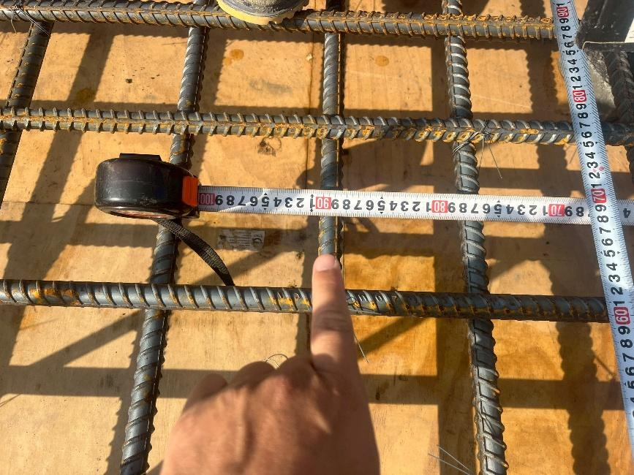  2026/04/27
說明:  前池第三單元下層筋  3-X3~X4，3-Y6~Y7  設計值  鋼筋保護層7.5cm  抽查值  鋼筋保護層7.5cm | 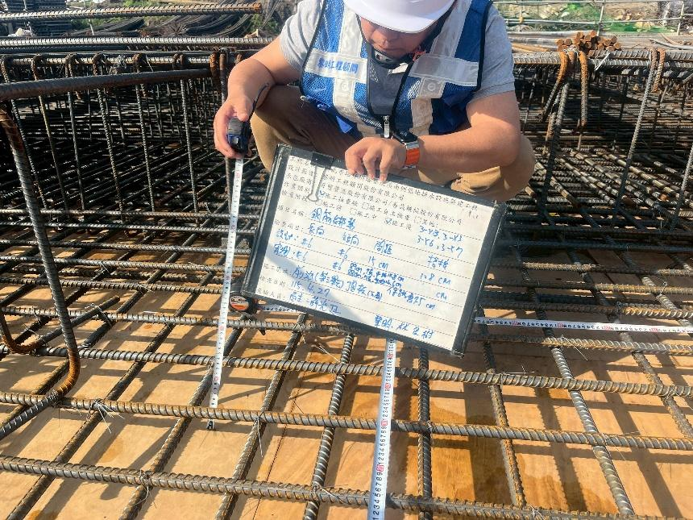  2026/04/27
說明:  前池第三單元下層筋  3-X5~X5a，3-Y9~Y10  設計值  D19@15cm  抽查值  長度89cm7支，平均14.8cm | 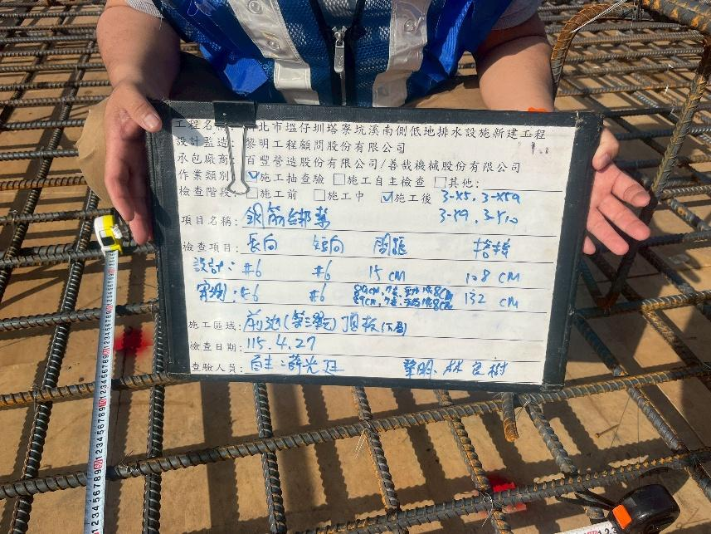  2026/04/27

施工查驗照片
工程名稱: 台南市排水設施新建工程
說明:  前池第三單元下層筋  3-X5~X5a，3-Y9~Y10  設計值  D19@15cm  抽查值  長度89cm7支，平均14.8cm | 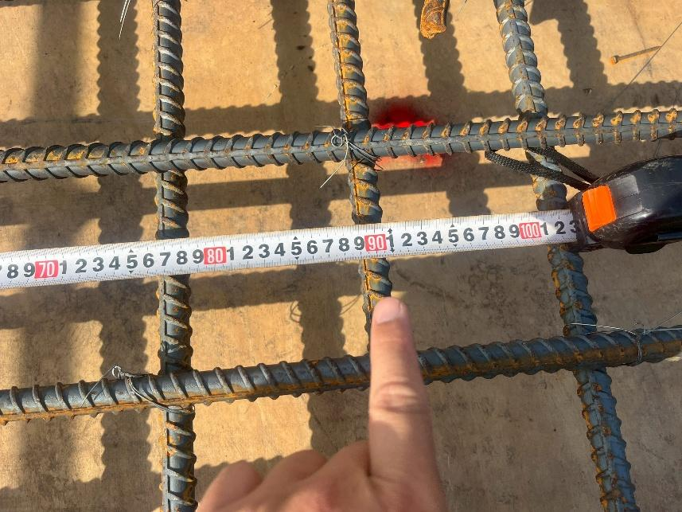  2026/04/27
說明:  前池第三單元下層筋  3-X5~X5a，3-Y9~Y10  設計值  搭接長度  108cm  抽查值  搭接長度  132cm | 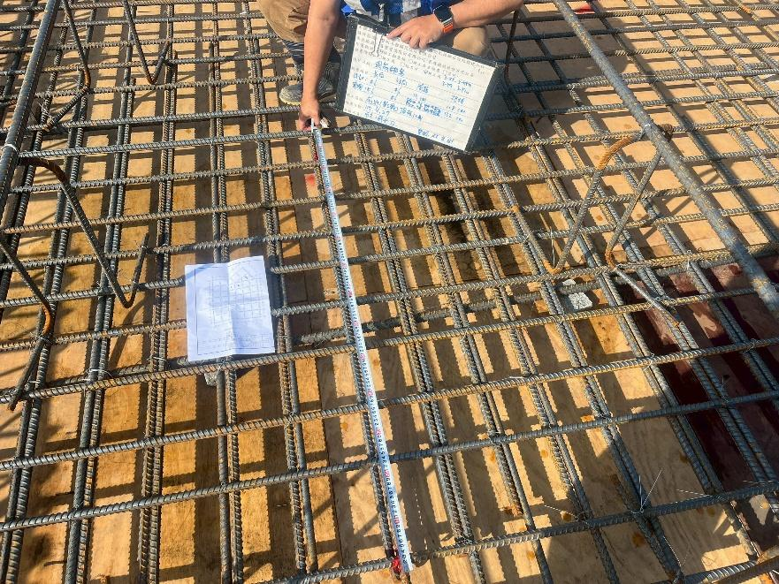  2026/04/27
說明:  前池第三單元下層筋  3-X5~X5a，3-Y9~Y10  設計值  鋼筋保護層7.5cm  抽查值  鋼筋保護層7.5cm | 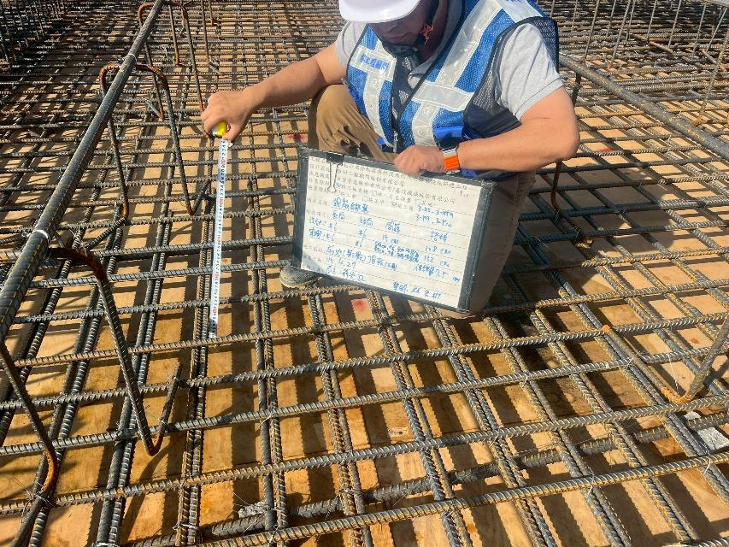  2026/04/27

